

Отсчет по лабораторным работам
по дисциплине «Системное программное обеспечение GNU/Linux»

Студент гр. 5130904/30008 Ребдев П.А
Руководитель: доц. Шмаков В.Э

Оглавление:
- Лабораторная работа № 1 «БАЗОВЫЕ КОМАНДЫ ОС» стр 3-5
- Лабораторная работа № 2 «ЗАПУСК И ЗАВЕРШЕНИЕ ПРОЦЕССОВ» стр 6-8
- Лабораторная работа № 3 «ПРОГРАММНЫЕ КАНАЛЫ» стр 11-16
- Лабораторная работа № 4 «КОМАНДНЫЕ ФАЙЛЫ. ПЕРЕМЕННЫЕ ОКРУЖЕНИЯ» стр 17-20
- Лабораторная работа № 5 «УЧЕТНЫЕ ЗАПИСИ. ФОНОВЫЙ И ДИАЛОГОВЫЙ РЕЖИМЫ ИСПОЛНЕНИЯ ПРОЦЕССОВ» стр 21-25
- Лабораторная работа № 6 «ГЕНЕРАЦИЯ И ОБРАБОТКА СИГНАЛОВ» стр 26-31
- Лабораторная работа № 7 «СЕМАФОРЫ И СИНХРОНИЗАЦИЯ» стр 32-40
- Лабораторная работа № 8 «ОБМЕН ЧЕРЕЗ ОЧЕРЕДИ СООБЩЕНИЙ» стр 41-46
- Лабораторная работа № 9 «РАБОТА С РАЗДЕЛЯЕМОЙ ПАМЯТЬЮ» стр 47-51
- Лабораторная работа № 10 «СОЗДАНИЕ СОЕДИНЕНИЙ НА СОКЕТАХ» стр 52-55
- Лабораторная работа № 11 «ВЗАИМОДЕЙСТВИЕ ПРОЦЕССОВ ПО СЕТИ» стр 56-62
Лабораторная работа №1
«БАЗОВЫЕ КОМАНДЫ ОС»
- Войдите в систему под логином вашей учебной группы, по-лучив необходимый пароль у преподавателя. +
- Запустите терминал нажатием комбинации клавиш Ctrl + Alt + t . +
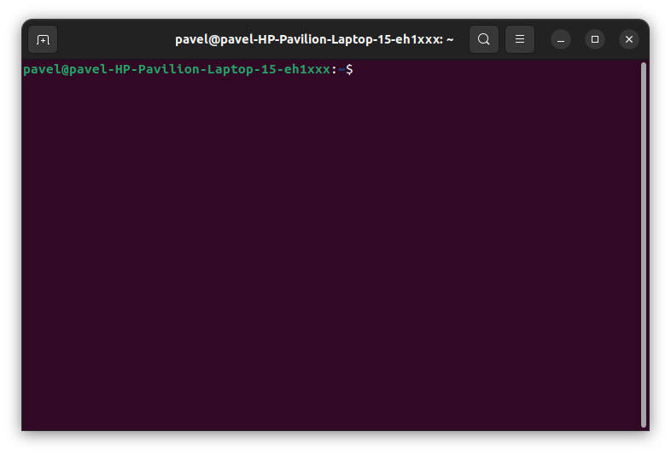
- Выполните на терминале команды shell , рассмотренные в материалах лекций. Такие, как pwd , who , ls , cd , mkdir , rm , chmod.
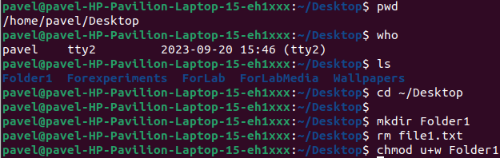
Полное описание синтаксиса и семантики этих и любых других команд можно увидеть в системе помощи ОС Linux, вызы-ваемой с терминала в виде man < интересующая вас команда >, или запускайте веб-браузер и используйте всю информационную мощь Интернета. +
- Проанализируйте результаты выполнения команд. Наиболее значимые скриншоты (снимаются нажатием клавиш Alt + Prnt Scrn) поместите в отчет. +
- Создайте дерево каталогов глубиной вложения до трех уров-ней, а в самих каталогах создайте текстовые файлы. Примените различные способы создания новых файлов.
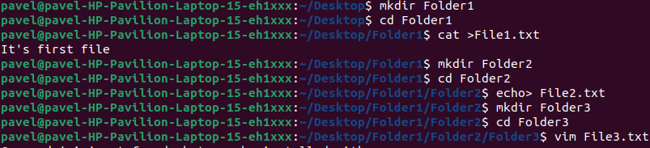
- Запустите с терминала Midnight Commander Midnight Commander вводом команды mc и ознакомьтесь с его основными возможностями по работе с файловой системой.
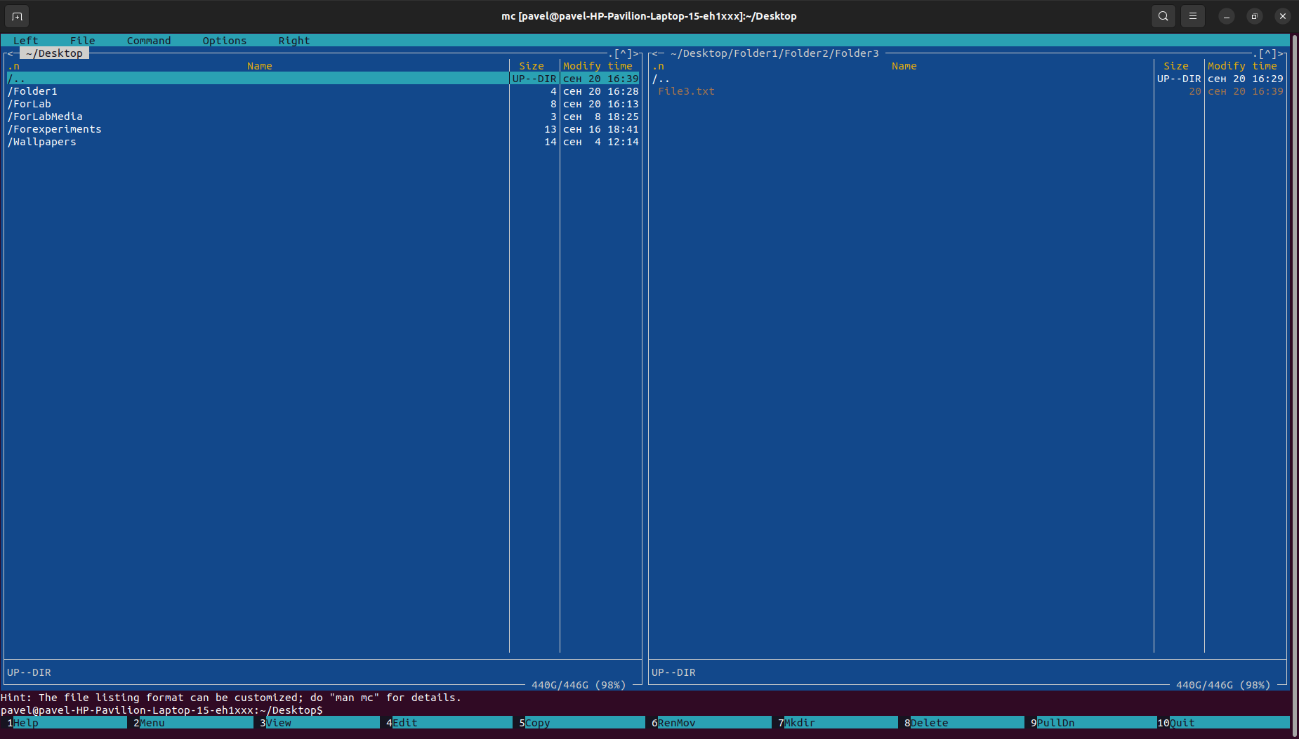
Наполните созданные на предыдущем шаге файлы каким-либо содержанием. Для этого можно использовать любой редактор, от vim , встроенного в ОС, до графического редак-тора gedit , вызываемого из графической оболочки ОC.
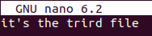
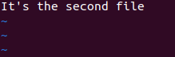
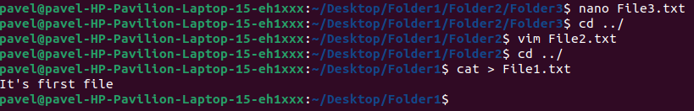
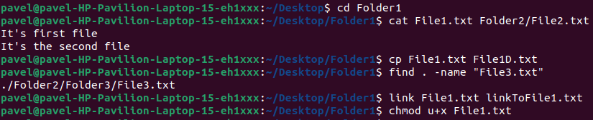
- Выполните на терминале вторую серию команд cat , cp , find ,link , chmod , рассмотренных в лекциях. Для манипуляций с помощью этих команд используйте текстовые файлы, созданные и на-полненные на предыдущем шаге.
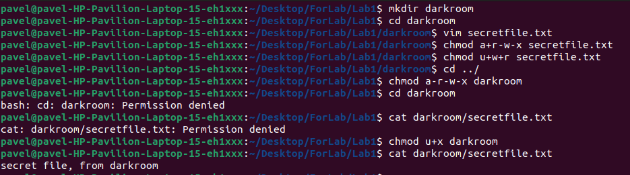

- Попытайтесь создать на своем дереве какой-нибудь каталог с правами доступа, аналогичными каталогу darkroom , рассмотренному в лекциях.
Вывод: были изучены основные консольные команды для работы с файлами и процессами терминала Linux. Была рассмотрена концепция «darkroom»
Лабораторная работа №2
«ЗАПУСК И ЗАВЕРШЕНИЕ ПРОЦЕССОВ»
1. Войдите в систему и скопируйте в свой HOME-каталог с разделяемого ресурса набор исходных файлов для второй лабораторной работы. +
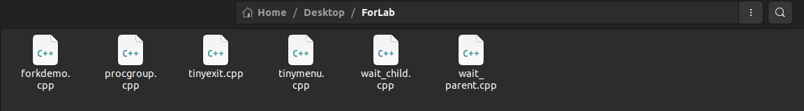
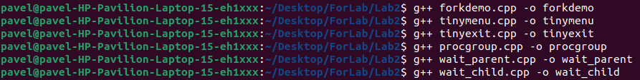
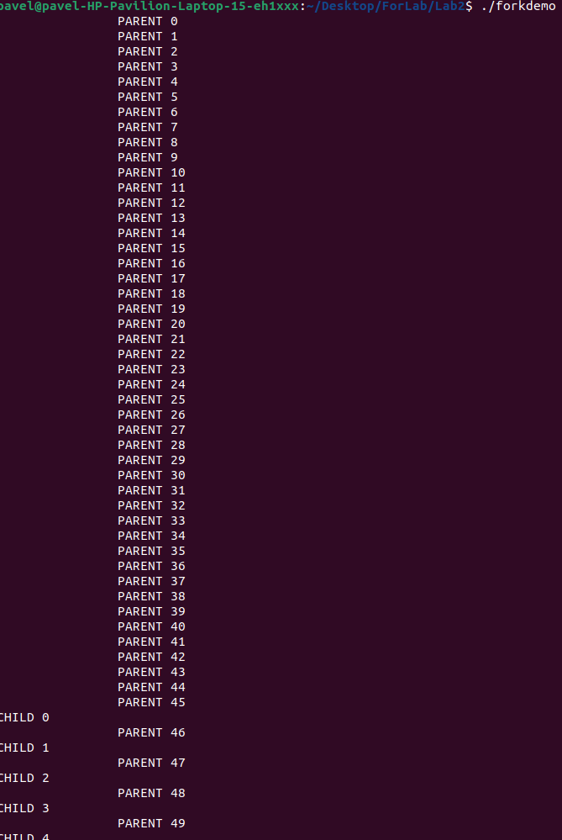
2. Скомпилируйте и выполните примеры программ forkdemo.cpp , tinymenu.cpp , tinyexit.cpp , procgroup.cpp , wait_parent.cpp. Процесс wait_parent при исполнении запускает процесс wait_child.
Программа wait_child.cpp компилируется с опцией: g++wait_child.cpp-o wait_child . Пояснения к данным программам можно найти в тексте лекций. При необходимости конвертации текстовых файлов из формата DOS в Linux и наоборот используйте команды dos2unix и unix2dos.
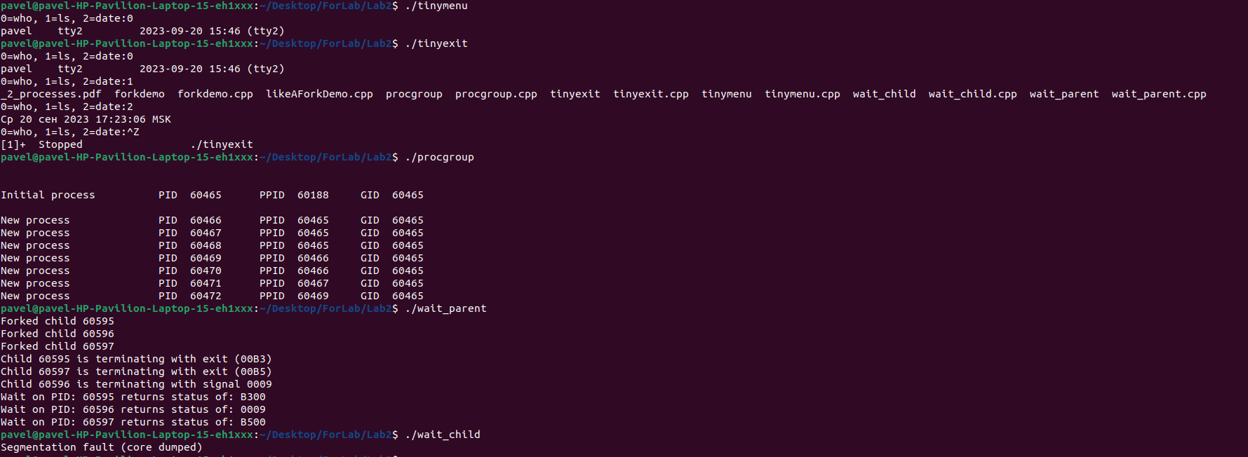
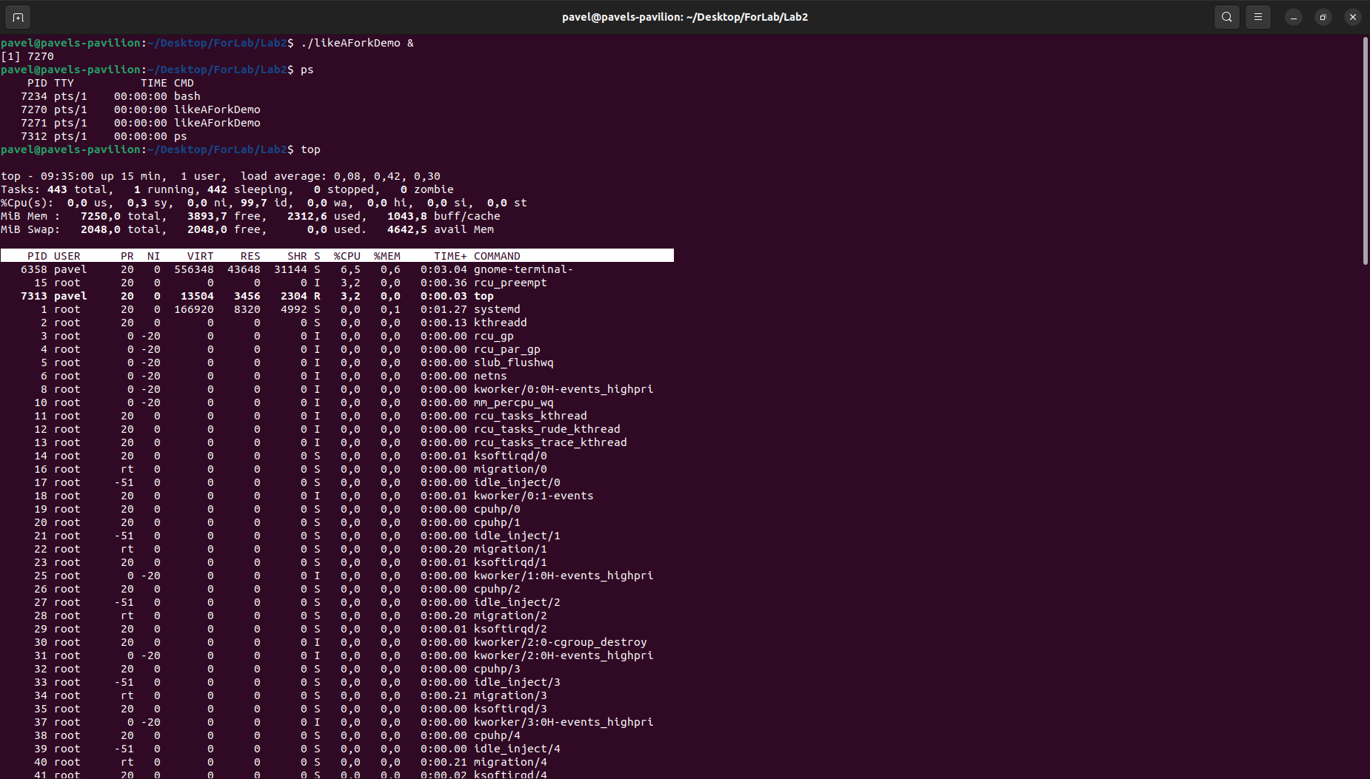
3. Модифицируйте программу forkdemo.cpp (или создайте собственную), так чтобы ввод/вывод на терминал отсутствовал, а при проходе по циклу была временная задержка, например sleep (7). Запустите эту программу в фоновом режиме (background), введя при запуске символ & после пробела и зафиксировав значение PID, назначенное системой фоновому процессу при запуске. Выполните на терминале команды ps , top , uptime , pstre . Снимите свой фоновый процесс командой kill с соответствующими параметрами. Скриншоты вместе с пояснениями к выполнению процессов и команд, а также исходные тексты программ, составленных вами самостоятельно, приведите в отчете.
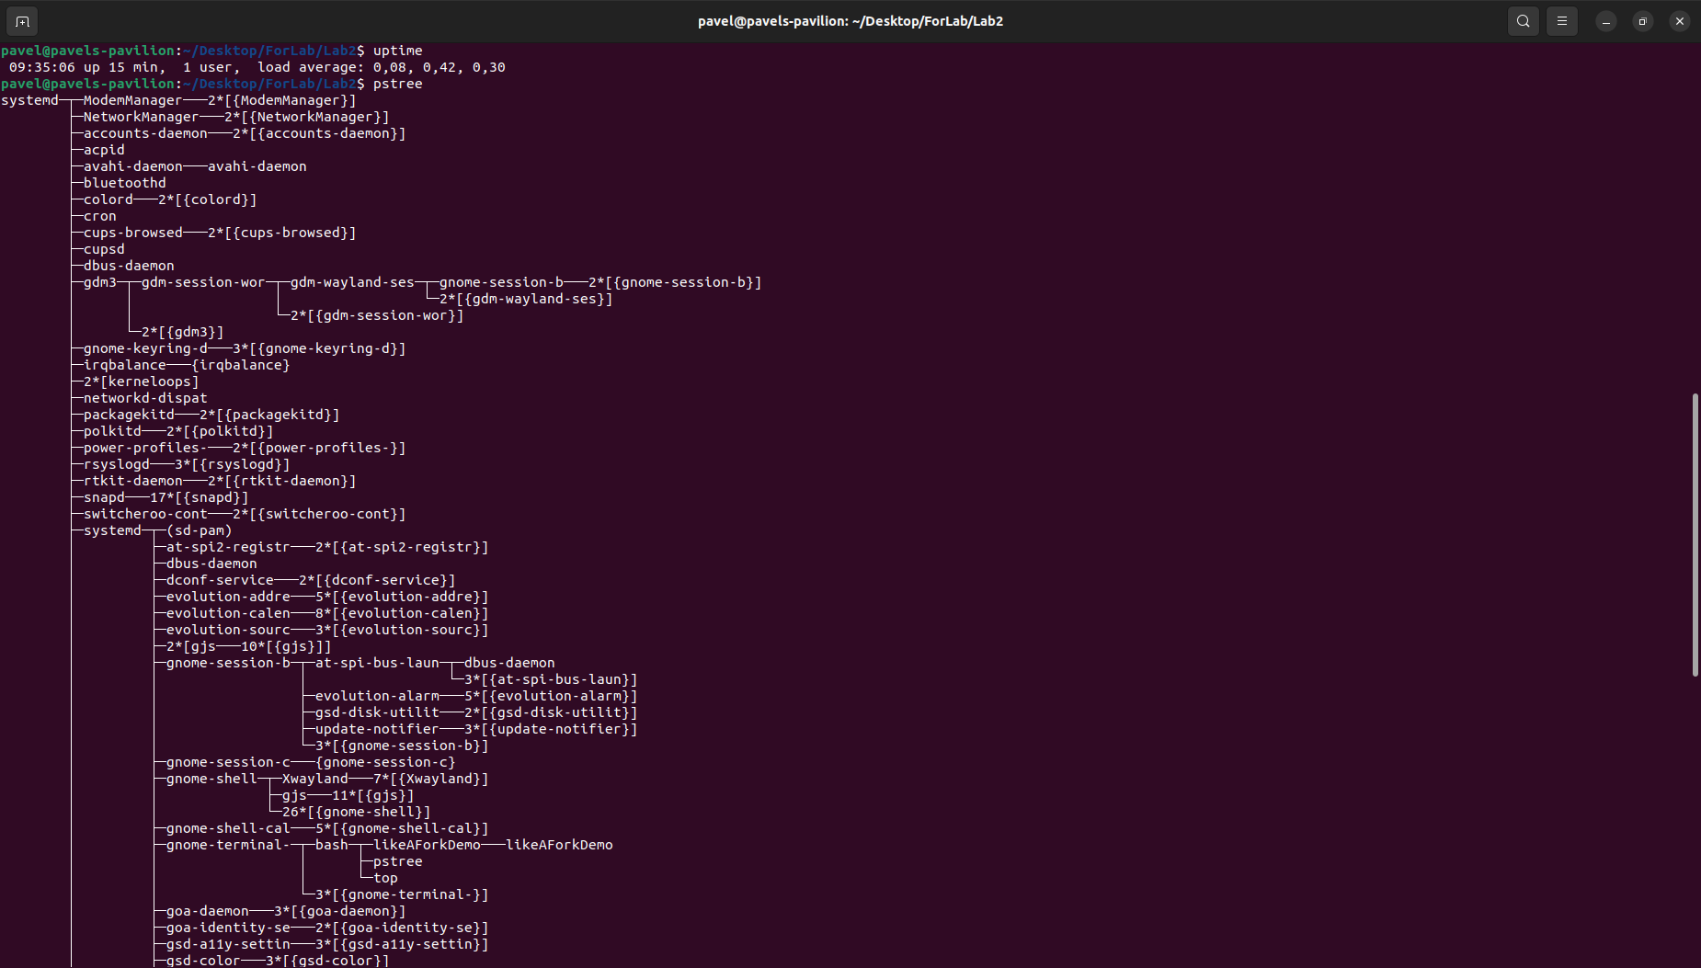
4. Исследуйте, что произойдет, если процесс-потомок сменит текущий каталог, будет ли изменен текущий каталог для родителя? Создайте программу, подтверждающую ответ и приведите в отчете.+
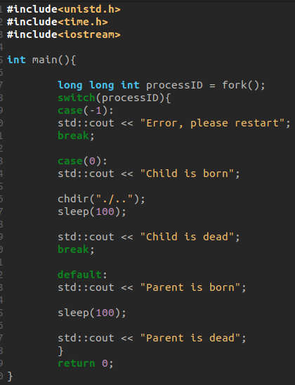
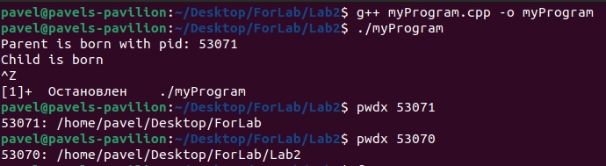
Если ребёнок сменит каталог, родитель останется на прежнем месте
5. Проиллюстрируйте как процесс-родитель и процесс-потомок разделяют один и тот же дескриптор и смещение текстового файла. Для этого составьте программу, в которой процесс-родитель должен открывать текстовый файл и запускать потомка. Потомок должен читать порцию данных из открытого файла и выводить на консоль. По завершению потомка родитель должен читать из того же файла и выводить результат на консоль. Можете использовать вызов sleep() для синхронизации доступа родителя и потомка к файлу+
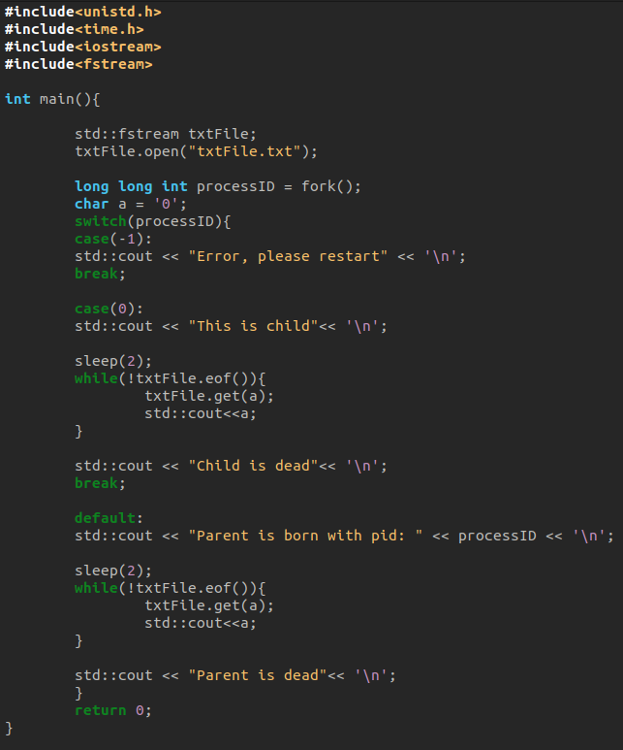
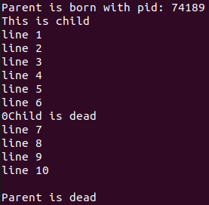
Как мы видим из последнего изображения процесс родитель и процесс потомок могут одновременно считывать данные из одного и того же файла, при этом они работают с одним образцом файла, а не с дубликатами, поэтому если родитель считает 50 символов, то ребёнок сможет начать считывание с 51 символа.

Вывод: в ходе выполнения лабораторной работы были изучены взаимодействия родительских и потомственных процессов.
Было изучено поведение родительского процесса при изменение директории потомственного процесса и одновременное взаимодействие с файлом родительского и потомственного процессов.
Лабораторная работа №3
«ПРОГРАММНЫЕ КАНАЛЫ»
1. Войдите в систему и скопируйте с разделяемого ресурса в свой HOME-каталог набор исходных файлов для третьего занятия. +
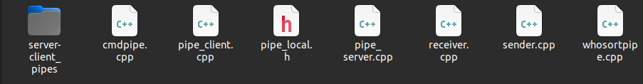
2. Скомпилируйте и выполните программу whosortpipe.cpp . Сопоставьте результат выполнения программы с выполнением этих же двух команд из shell в конвейерном режиме ( | ).
Не забывайте приводить в отчете анализ результатов работы этой программы (как и всех последующих) с соответствующими скриншотами.

Вывод: в ходе выполнения пункта 2 мы выясняли, что программа whosortpipe.cpp выполняет такое же действие команде who | sort

3. Программу cmdpipe.cpp запускайте после компиляции, задавая ей при стартах в качестве параметров командной строки пары команд shell для конвейеризации (who и sort ; last и sort ;
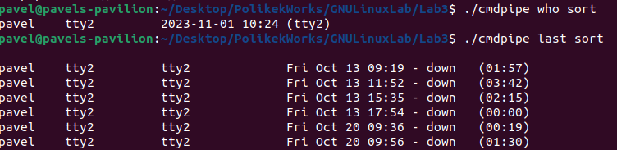
last и more ;
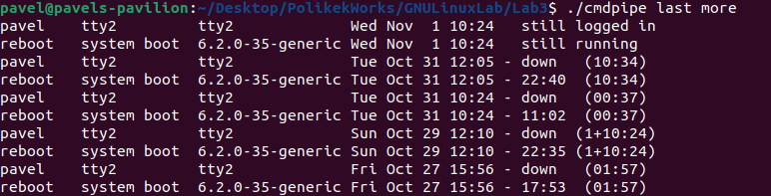
pstree и more).
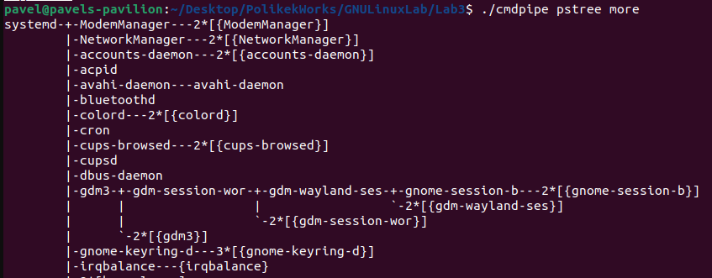
Сопоставьте результаты запусков программы с выполнением тех же пар команд из shell в конвейерном режиме.
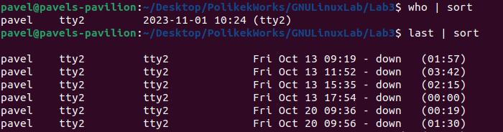
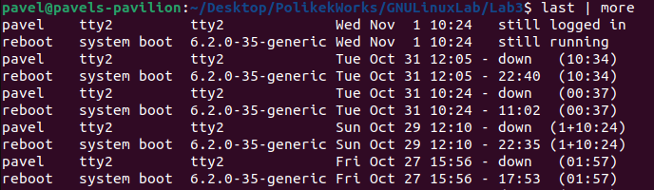
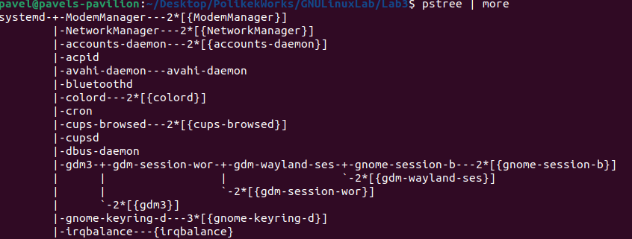
Можно ли с помощью вызова popen() создать программу, организующую конвейер из трех команд shell , передаваемых ей в качестве параметров командуной строки при запуске? Если да, то создайте такую программу, если нет, дайте обоснованный ответ, почему нельзя.
Нет, с помощью popen() нельзя создать программу, организующую конвейер из трех команд shell, т.к popen() принимает либо аргумент r либо аргумент w, а для конвейера из трёх процессов один из них должен сначала считать информацию из первого процесса, а потом отправить её в другой процесс.
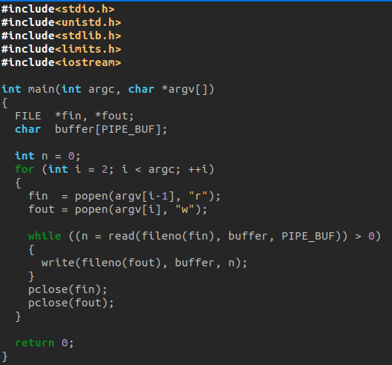
4. Напишите программу (например, на основе вызовов pipe()), воспринимающую варьируемое количество команд, передаваемых ей при запуске в качестве параметров. Каждая последующая команда должна быть соединена с предыдущей с помощью конвейера. Так, при запуске программы $ ./a.out last sort more должны выполняться действия, эквивалентные запуску команд из shell :$ last | sort | more.

5. Разберите и выполните пример клиент-серверного взаимодействия, организованного на конвейерах различного типа. Исходный текст примера содержится в файлах pipe_server.cpp , pipe_client.cpp и pipe_local.h и разобран в материалах лекций. Сервер запускается в фоновом режиме. Проанализируйте результаты функционирования данной системы и ее недостатки. Программа сервер этого примера исполняет каждый командный запрос поочередно. Если какой-либо запрос потребует много времени, все остальные клиентские процессы будут ожидать обслуживания.
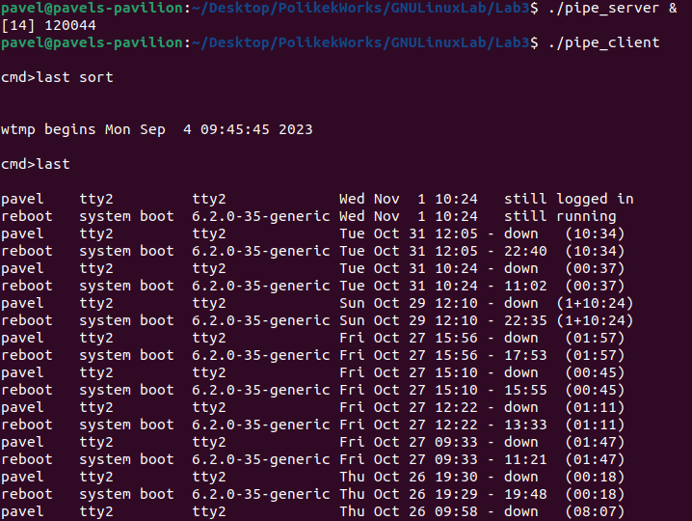
6. Модифицируйте прогрмму pipe_server.cpp так, чтобы при получении нового сообщения от очередного клиента сервер порождал очередной дочерний процесс для выполнения задачи обслуживания данного запроса (выполнения переданной от клиента команды и переправки клиенту результата).

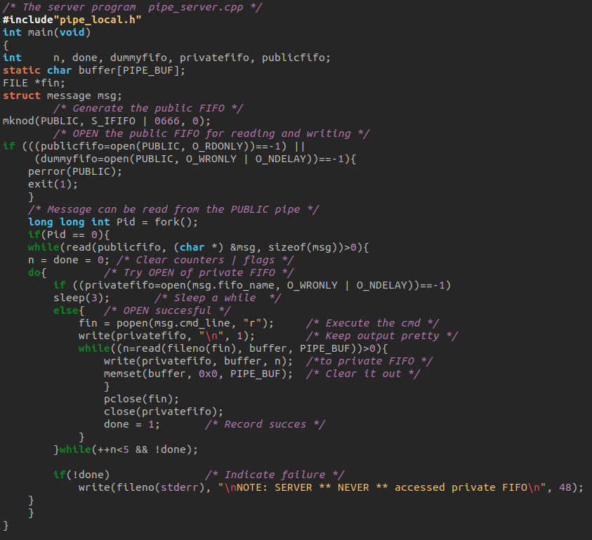
Вывод: были изучены такие понятия как: конвейер, тунель. Мы узнали разницу между потоком и процессом. Были изучены pipe и named pipes.
Лабораторная работа №4
«КОМАНДНЫЕ ФАЙЛЫ. ПЕРЕМЕННЫЕ ОКРУЖЕНИЯ»
Цель работы. Знакомство с важным атрибутом любой операционной системы – переменными среды (или переменными окружения) и с возможностями их использования в Linux. Освоение языка для составления командных сценариев и написание набора полезных для системного администрирования скриптов.
Последовательность выполнения работы:
1. Создайте несколько символьных переменных среды (переменных окружения). Составьте командный файл (сценарий bash), выводящий на консоль значения этих переменных. Выполните операцию конкатенации (склеивания) значений переменных и выведите полученный результат на консоль. Выделите из конкатенированной переменной среды подстроку и выведите ее на консоль. Замените выделенную подстроку на какое-либо другое значение и выведите измененное значение переменной среды на консоль.
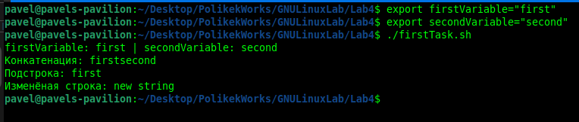
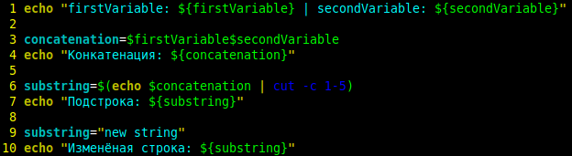
2. Создайте несколько переменных среды в интерпретации, как числовые переменные. В новом командном файле выполните с этими числовыми переменными все допустимые арифметические операции, выводя на консоль результаты операций и соответствующие комментарии.
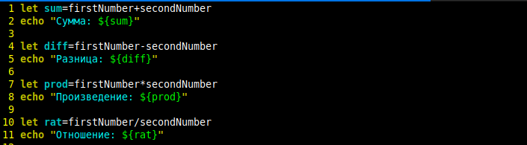
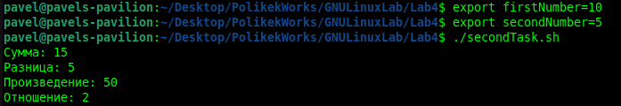
3. Создайте командный файл (основной), выдающий при старте сообщение и затем вызывающий другой командный файл (его имя задается при старте основного файла в качестве параметра командной строки), который выдает свое сообщение и приостанавливается до нажатия любой клавиши. При возврате управления в вызывающий (основной) файл из него должно выдаваться еще одно сообщение, подтверждающее возврат.
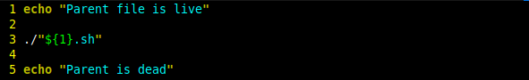
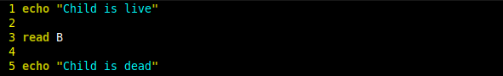
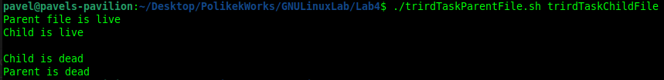
4. Составьте командный файл, выводящий на экран различия содержимого двух каталогов, имена которых передаются в качестве параметров. Отличия искать в именах файлов, их размерах и атрибутах.
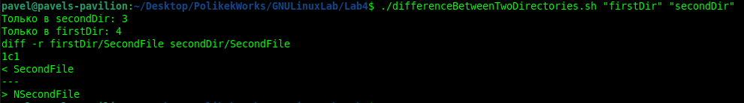
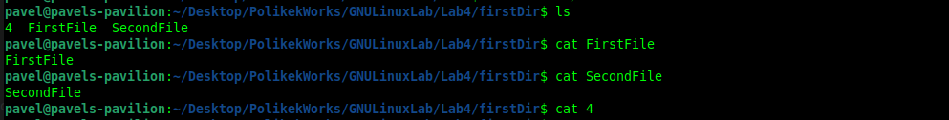
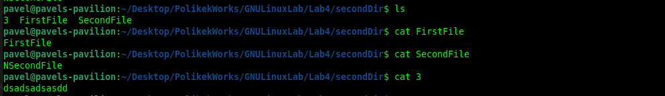

5 && 6. Разработайте командный файл сценария для поиска текстовых файлов, содержащих заданную последовательность символов. Эта последовательность передается при запуске в качестве первого параметра командной строки. В качестве второго параметра передается имя файла результатов, который должен быть создан в сценарии для записи в него имен найденных текстовых файлов и номеров их строк, в которых содержится заданная последовательность символов.
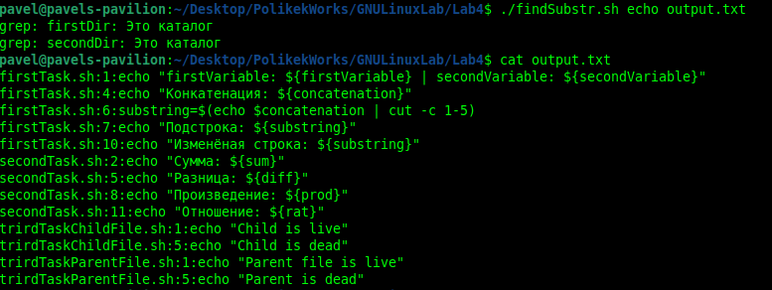
7. Создайте командный файл, который синхронизирует содержимое заданного каталога с эталонным. После запуска и отработки командного файла в заданном каталоге должен оказаться тот же набор файлов, что и в эталонном (если файла нет – он копируется из эталонного каталога, если найдется файл, которого нет в эталонном, – удаляется). Если файл с некоторым именем есть и в заданном и в эталонном каталогах, то он перезаписывается только в том случае, если в эталонном имеется более новая версия файла. Имена обоих каталогов должны при запуске передаваться командному файлу параметрами командной строки.

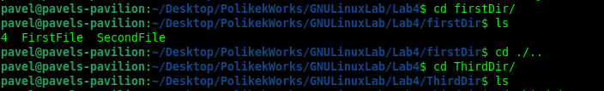
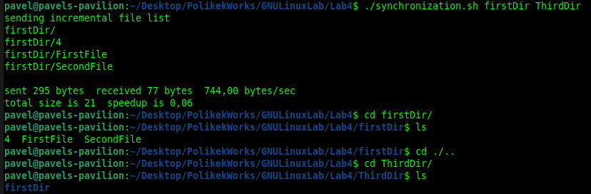
Вывод: были изучены такие основы по работе с shall. Мы научились разрабатывать простые shall -скрипты. Были изучены методы создания переменных среды
Лабораторная работа № 5
«УЧЕТНЫЕ ЗАПИСИ. ФОНОВЫЙ И ДИАЛОГОВЫЙ РЕЖИМЫ ИСПОЛНЕНИЯ ПРОЦЕССОВ»
1. Создайте учетные записи для нескольких пользователей (не задавая им прав администратора) и объедините их в две группы.
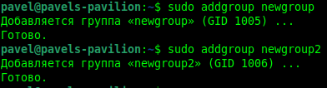
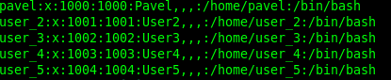
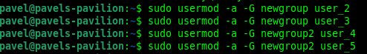
Заходя в систему под разными аккаунтами, создайте в соответствующих домашних каталогах файлы, варьируя при этом права доступа для пользователя, для группы, для всех.
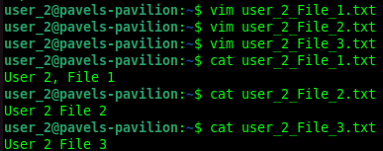
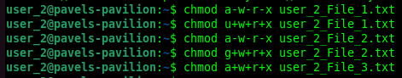
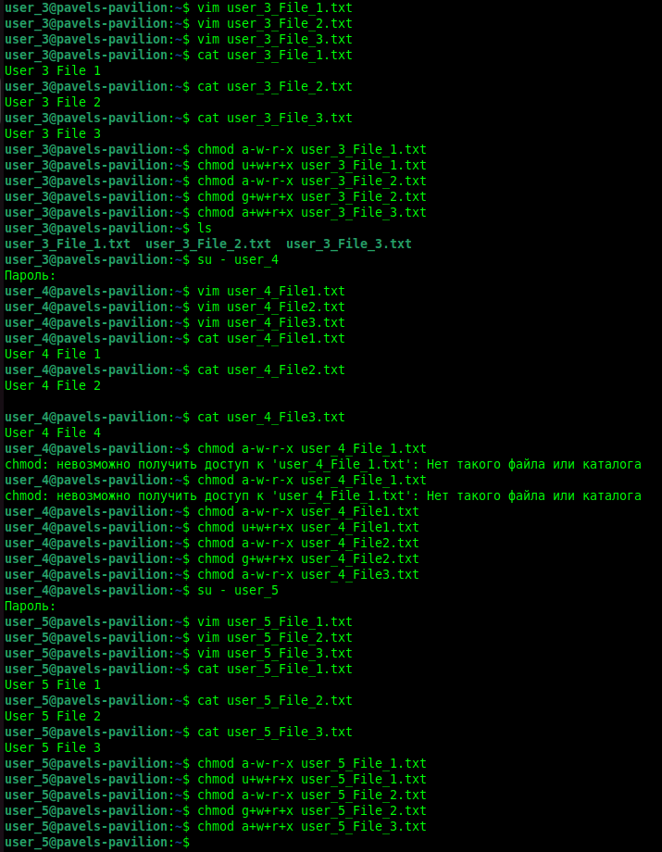
Убедитесь, что права доступа разделяются в соответствии с тем, как это задано. Проведите операцию слияния файлов с различными правами доступа и проверьте, какие при этом получаются права у результирующего файла.
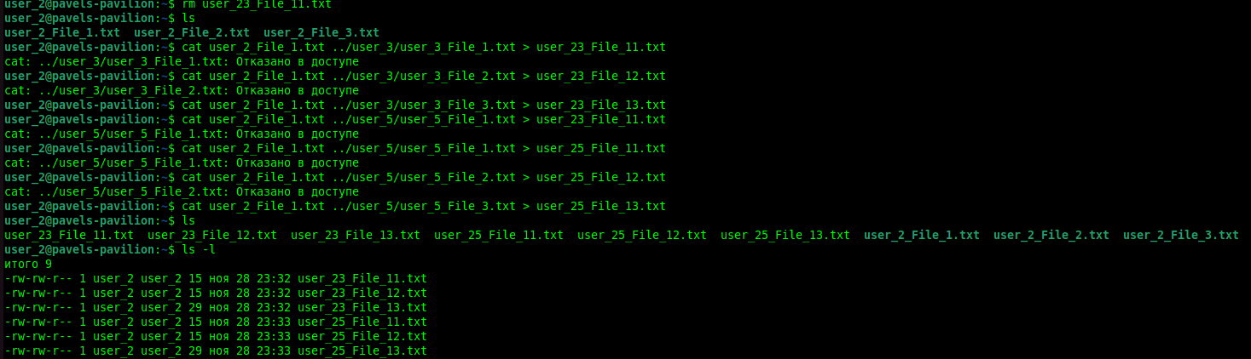
2. Запустите в фоновом (background) режиме командный файл (процесс), выдающий в цикле с некоторой задержкой сообщение на консоль.
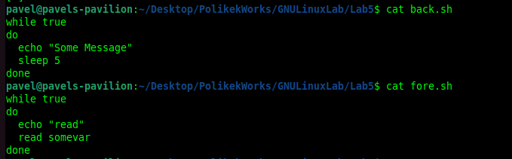
Запустите другой командный файл (процесс), требующий диалога, в обычном режиме (foreground). Убедитесь в том, что вывод этих двух процессов на консоль перемежается.
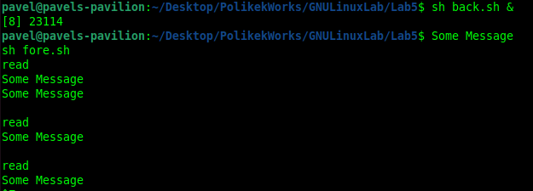
Остановите фоновый процесс сигналом kill . Запустите его снова, организовав предварительно перенаправление его вывода в файл. Убедитесь, что теперь вывод двух процессов разделен.
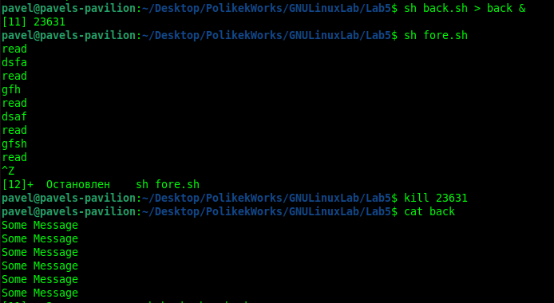
3. Доработайте предыдущее задание так, чтобы показать возможность перевода фонового процесса в диалоговый режим (foreground) для выполнения операции ввода с клавиатуры и затем возврата его обратно в фоновый (background) режим (команды fg, bg, jobs).
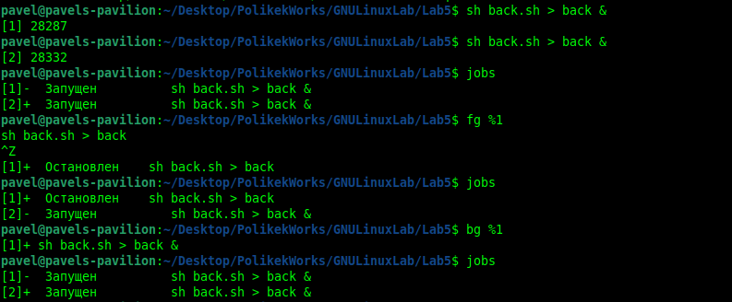
Продемонстрируйте возможность оставления фонового процесса на исполнение после завершения пользовательского сеанса работы в ОС.
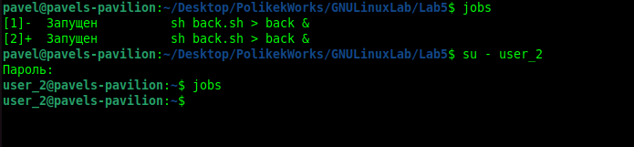
4. Разработайте командный файл для выполнения архивации каталога через определенные интервалы времени. Запустите командный файл в режиме background . Имя архивируемого каталога, местоположение архива и время (период) архивации передаются при запуске командного файла в виде параметров командной строки.
Вывод: в ходе выполнения работы были изучены способы создание новых учётных записей и создания групп. Были изучены методы по перемещению процессов в back и fore ground

Лабораторная работа № 6
«ГЕНЕРАЦИЯ И ОБРАБОТКА СИГНАЛОВ»
1. Войдите в систему и скопируйте с разделяемого ресурса в свой HOME-каталог набор исходных файлов для шестого занятия.
2. Программа sigint.cpp осуществляет ввод символов со стандартного ввода. Скомпилируйте и запустите программу и отправьте ей сигналы SIGINT (нажатием Ctrl-C) и SIGQUIT (нажатием Ctrl-\). Проанализируйте результаты.
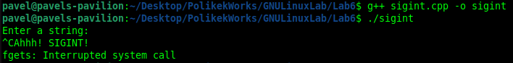
Результат: при нажатие CTRL + C программа выводит сообщение: «ahhh! SIGINT!». При нажатие CTRL + \ программа завершается с ошибкой.
3. Запустите программу signal_catch.cpp , выполняющую вывод на консоль. Отправьте процессу сигналы SIGINT и SIGQUIT , а также SIGSTOP (нажатием Ctrl-Z) и SIGCONT (нажатием Ctrl-Q) . Проанализируйте поведение процесса и вывод на консоль, а также сравните с программой из предыдущего пункта.
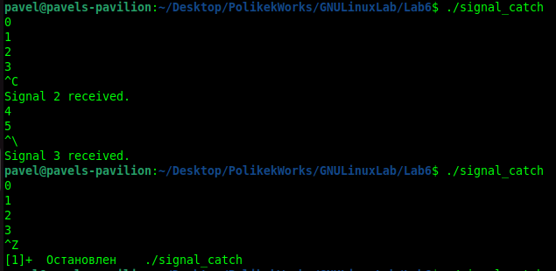
Результат: при нажатие CTRL + C программа выводит сообщение: «Signal 2 received».
При нажатие CTRL + \ программа выводит сообщение: «Signal 3 received».
При нажатие CTRL + Z программа останавливается.
При нажатие CTRL + Q не было замечено видимого результата.
4. Скомпилируйте и запустите программу sigusr.cpp . Программа выводит на консоль значение ее PID и зацикливается, ожидая получения сигнала. Запустите второй терминал и, отправляя с него командой kill различные сигналы, в том числе и SIGUSR1 , проанализируйте реакцию на них.
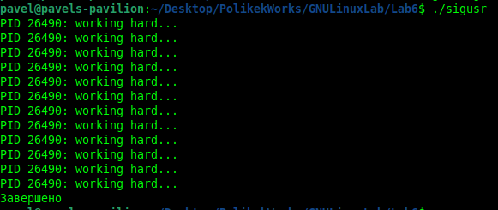
Результат: после выполнения команды kill с PID работающего процесса из второго терминала, процесс завершает свою работу
5. Составьте программу, запускающую процесс-потомок. Процесс-родитель и процесс-потомок должны генерировать (можно случайным образом) и отправлять друг другу сигналы (например, SIGUSR1, SIGUSR2). Каждый из процессов должен выводить на консоль информацию об отправленном и о полученном сигналах.
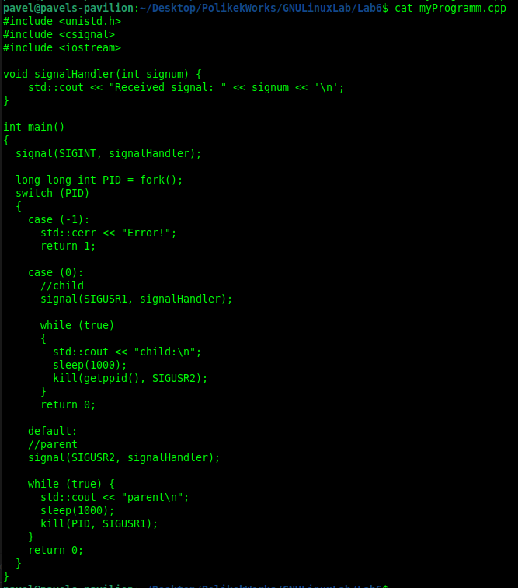

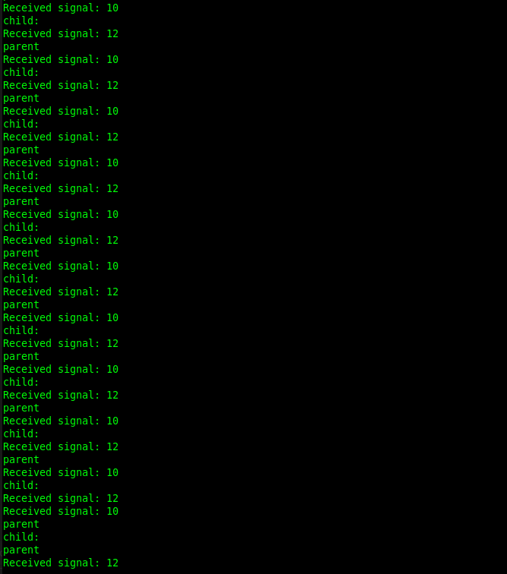
6. Для организации обработчиков сигналов предпочтительно использовать системный вызов sigaction() и соответствующую структуру данных. Обеспечьте корректное завершение процессов.
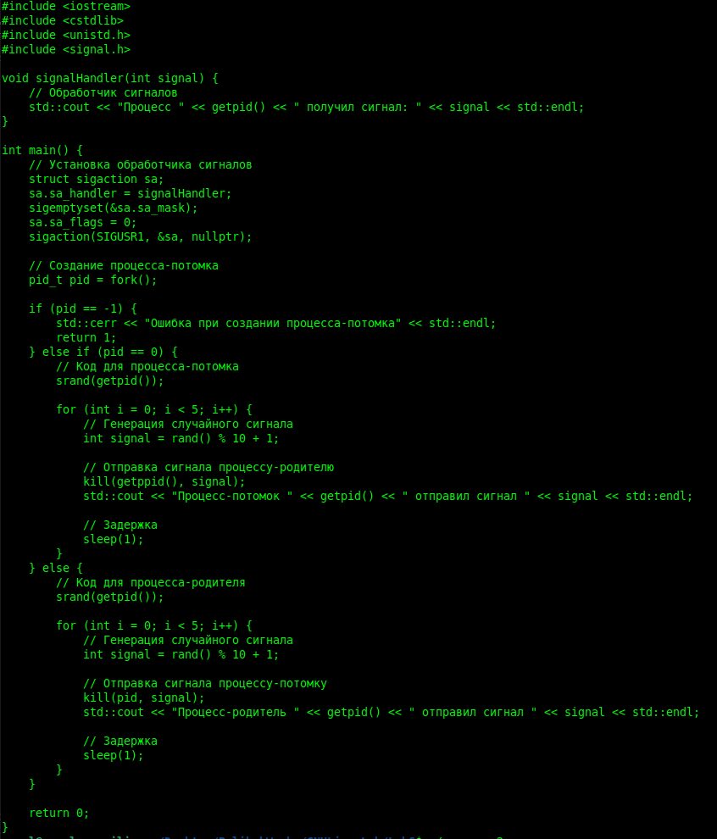
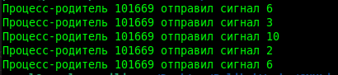
Вывод: были изучены основы создания и обработки сигналов. Были написаны практические программы взаимодействующие с сигналами
Лабораторная работа №7
«СЕМАФОРЫ И СИНХРОНИЗАЦИЯ»
1. Войдите в систему и скопируйте с разделяемого ресурса в свой HOME-каталог набор исходных файлов для седьмого занятия.
2. Скомпилируйте и выполните программу gener_sem.cpp , иллюстрирующую создание наборов с семафорами или получение доступа к ним. Запустите программу несколько раз и после каждого ее завершения выполните команду ipcs -s . Поясните зависимость процедуры создания семафоров от используемых в вызове semget() флагов.
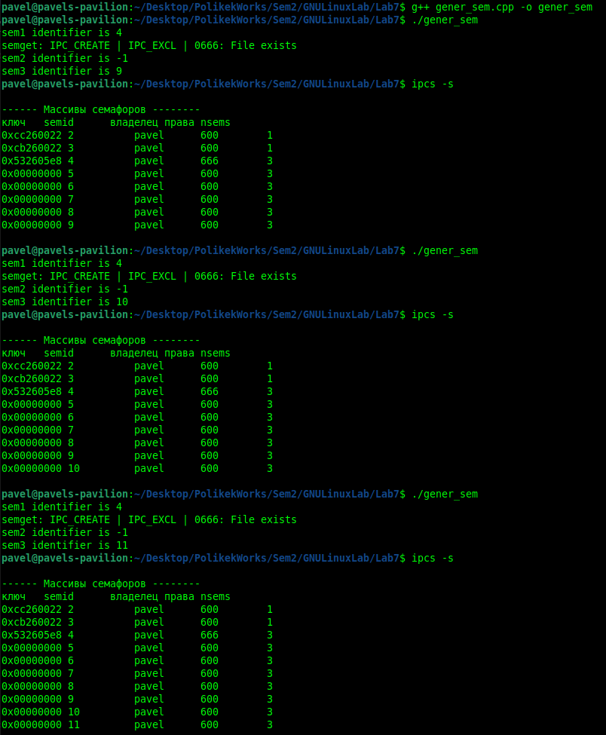
При запуске данной программы многократно будет видно, что набор sem1 будет создан единожды, а затем каждая новая попытка будет всего лишь открывать доступ к уже существующему ресурсу; попытки создания набора sem2 на том же ключе всегда будут приводить к ошибке из-за наличия флагов IPC_CREATE | IPC_EXCL, не допускающих открытия ресурса вместо его создания; набор sem3 будет создаваться при каждом новом запуске программы. Причем каждый раз с новым уникальным идентификатором.
3. Удалите созданные на предыдущем шаге семафоры с помощью команды ipcrm с соответствующей опцией и значением id семафора или ключа.
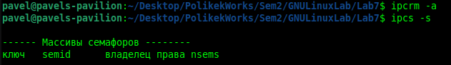
4. Скомпилируйте semdemo.cpp , демонстрирующую организацию разделения доступа к общему ресурсу между несколькими процессами с помощью технологии семафоров. Запустите сразу несколько процессов на разных терминалах и проанализируйте их взаимодействие и соблюдение очередности в попытках получения общего ресурса.
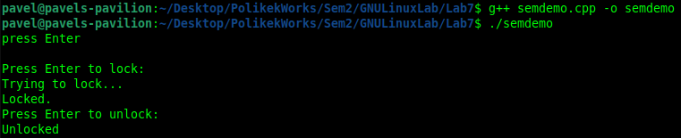

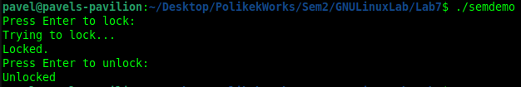
При попытке одновременной блокировки из разных терминалов, сначала ожидалась разблокировка из первого терминала, после чего сразу же начиналась блокировка в следующем терминале
5. Скомпилируйте программу semrm.cpp и произведите с ее помощью удаление созданного на предыдущем шаге семафора. Поясните, почему данная программа удаляет только те семафоры, которые были созданы при выполнении программы semdemo.cpp .
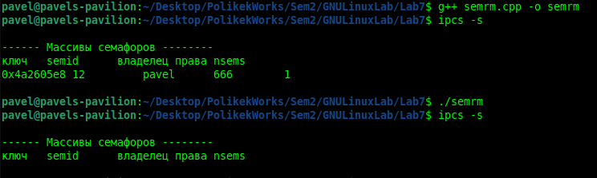
semrm удаляет именно семафор созданный semdemo, т.к. в обоих программах используется одинаковый ключ
6. Попробуйте удалить семафор с помощью запуска semrm.cpp во время исполнения semdemo.cpp и проанализируйте ситуацию.
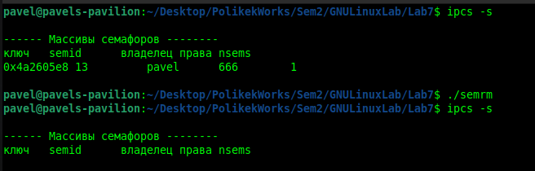
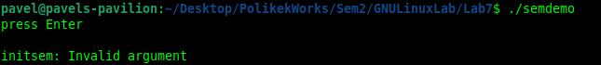
При удаление семафора во время выполнения semdemo с помощью semrm, семофор успешно удаляется, но программа semdemo завершается с ошибкой
7. Попытайтесь улучшить программу semdemo.cpp , например, предоставив процессу возможность после освобождения ресурса становиться снова в очередь на повторное его занятие (а не завершаться), организовав при этом завершение процесса по вводу какого-либо символа.
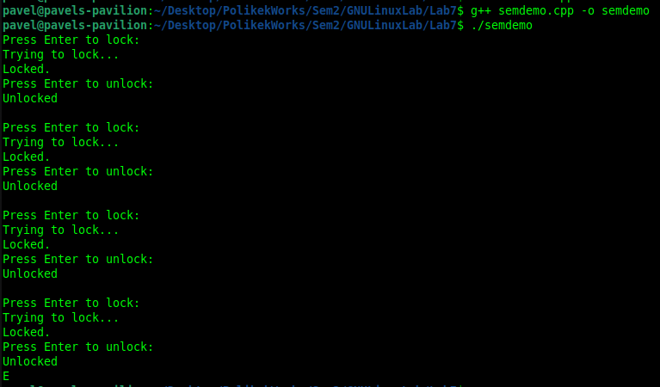
Код программы:
/*
** semdemo.cpp -- demonstrates semaphore use like a file locking mechanism
*/

#include <stdio.h>
#include <stdlib.h>
#include <unistd.h>
#include <errno.h>
#include <sys/types.h>
#include <sys/ipc.h>
#include <sys/sem.h>
#include <iostream>

#define MAX_RETRIES 10

union semun {
int val;
struct semid_ds *buf;
ushort *array;
};

int initsem(key_t key, int nsems) /* key from ftok() */
{
int i;
union semun arg;
struct semid_ds buf;
struct sembuf sb;
int semid;

semid = semget(key, nsems, IPC_CREAT | IPC_EXCL | 0666);

if (semid >= 0) { /* we got it first */
sb.sem_op = 1; sb.sem_flg = 0;
arg.val = 1;

printf("press Enter\n"); getchar();

for(sb.sem_num = 0; sb.sem_num < nsems; sb.sem_num++) {
/* do a semop() to "free" the semaphores. */
/* this sets the sem_otime field, as needed below. */
if (semop(semid, &sb, 1) == -1) {
int e = errno;
semctl(semid, 0, IPC_RMID); /* clean up */
errno = e;
return -1; /* error, check errno */
}
}

} else if (errno == EEXIST) { /* someone else got it first */
int ready = 0;

semid = semget(key, nsems, 0); /* get the id */
if (semid < 0) return semid; /* error, check errno */

/* wait for other process to initialize the semaphore: */
arg.buf = &buf;
for(i = 0; i < MAX_RETRIES && !ready; i++) {
semctl(semid, nsems-1, IPC_STAT, arg);
if (arg.buf->sem_otime != 0) {
ready = 1;
} else {
sleep(1);
}
}
if (!ready) {
errno = ETIME;
return -1;
}
} else {
return semid; /* error, check errno */
}

return semid;
}

int main(void)
{
key_t key;
int semid;
char u_char = 'J';
struct sembuf sb;

char charForRead = 'A';

while (charForRead != 'E')
{
sb.sem_num = 0;
sb.sem_op = -1; /* set to allocate resource */
sb.sem_flg = SEM_UNDO;

if ((key = ftok(".", u_char)) == -1)
{
perror("ftok");
exit(1);
}

/* grab the semaphore set created by initsem: */
if ((semid = initsem(key, 1)) == -1) {
perror("initsem");
exit(1);
}

printf("Press Enter to lock: ");
getchar();
printf("Trying to lock...\n");

if (semop(semid, &sb, 1) == -1) {
perror("semop");
exit(1);
}

printf("Locked.\n");
printf("Press Enter to unlock: ");
getchar();

sb.sem_op = 1; /* free resource */
if (semop(semid, &sb, 1) == -1) {
perror("semop");
exit(1);
}

printf("Unlocked\n");

charForRead = getchar();
}
return 0;
}

8. Составьте программу, позволяющую мониторить количество процессов (типа semdemo), находящихся в состоянии ожидания освобождения ресурса (Trying to lock...) в каждый момент времени. Программа строится на основе вызова semctl() с соответствующими параметрами и запускается на отдельном терминале.
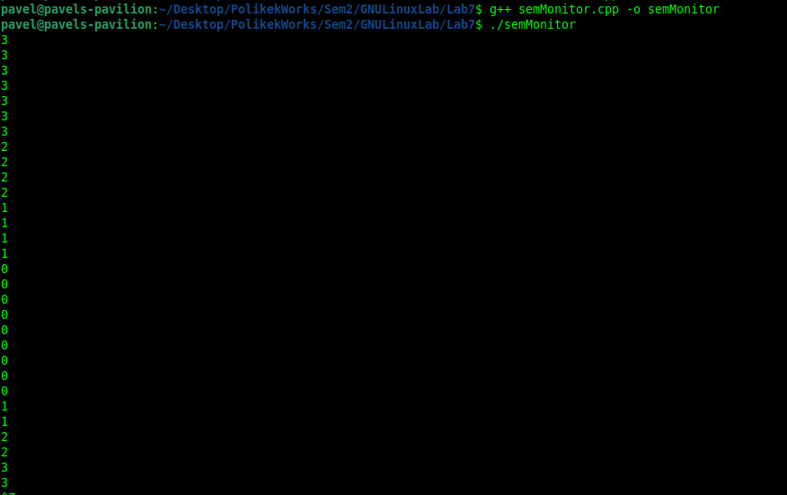
#include <stdio.h>
#include <stdlib.h>
#include <errno.h>
#include <sys/types.h>
#include <sys/ipc.h>
#include <sys/sem.h>
#include <unistd.h>

int main(void)
{
key_t key;
int semid;

while (1)
{
if ((key = ftok(".", 'J')) == -1)
{
perror("ftok");
exit(1);
}

if ((semid = semget(key, 1, 0)) == -1)
{
perror("semget");
exit(1);
}

int semNum = semctl(semid, 0, GETNCNT);
printf("%i", semNum);
sleep(1);
printf("\n");
}
return 0;
}

Лабораторная работа №8
«ОБМЕН ЧЕРЕЗ ОЧЕРЕДИ СООБЩЕНИЙ»
1. Войдите в систему и скопируйте с разделяемого ресурса в свой HOME-каталог набор исходных файлов для восьмого занятия.
2. Скомпилируйте и выполните программу gener_mq.cpp , создающую несколько очередей сообщений. После завершения программы выполните команду ipcs и поясните отличие результата от того, что был при вызове подобной команды из программы.
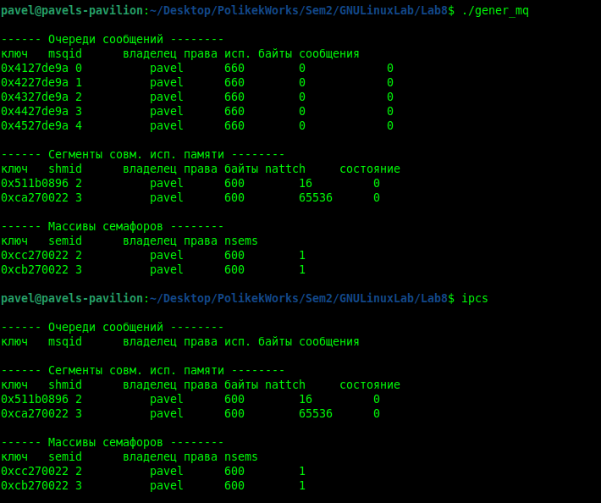
В ходе выполнения программы было создано 5 очередей сообщений, они высвечиваються при выполнение программы. При завершение программа удаляет все 5 очередей, поэтому при использование команды ipcs мы видим отсутствие очередей
3. Скомпилируйте программы sender.cpp и receiver.cpp , задав соответствующим исполняемым файлам разные имена ( g++ << имя .cpp файла > -o < имя .out файла > ). Запустите процессы на разных терминалах и передайте текстовые сообщения от процесса sender процессу receiver. Проанализируйте, что происходит с ресурсом Message Queue после завершения каждого из процессов (командой ipcs). При этом выполните различные виды завершения отправкой сигналов SIGQUIT и SIGINT (нажатием Ctrl-C).

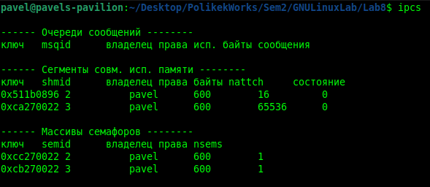 ipcs до запуска процессов
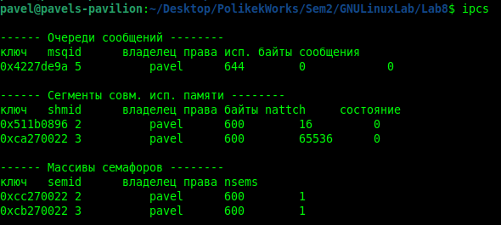 ipcs после запуска процессов
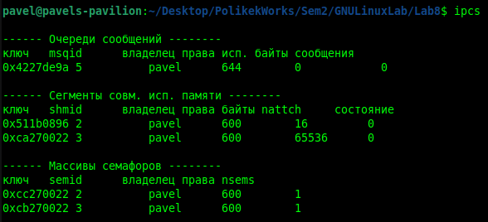ipcs после завершения процессов (Ctrl + c)
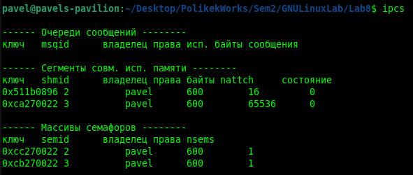ipcs после завершения процессов (Ctrl + d)
При завершение программы с помощью SIGINT (Ctrl + c) очередь остаётся существовать, при завершение процесса с помощью Ctrl + D очередь удаляется
4. Ответьте на вопрос: что происходит, если процесс receiver запускается уже после того, как процесс sender отправил в очередь одно или множество сообщений?
В случае, если receiver запускается после отправки сообщений. То он последовательно выводит эти сообщения, от самого старого к самому новому
5. Запустите несколько процессов receiver на различных терминалах и, отправляя сообщения процессом sender , проанализируйте ситуацию.
При запуске нескольких процессов receiver, сообщения отправляются поочерёдно:
первое сообщение – первый процесс
второе сообщение – второй процесс
третье сообщение – третий процесс
четвёртое сообщение – первый процесс
...
P.s в примере было запущено 3 процесса receiver
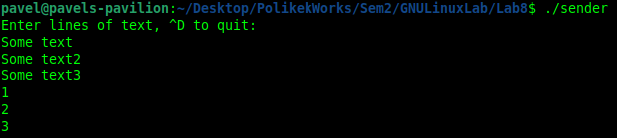sender
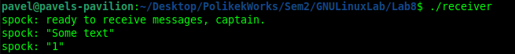receiver 1
receiver 2
receiver 3
6. Модифицируйте программы sender.cpp и receiver.cpp так, чтобы организовать отправку сообщений двух типов через одну и ту же очередь для двух различных процессов получателей. Для этого необходимо управлять параметром в поле mtype структуры my_msgbuf на передающей стороне и параметром msgtyp в системном вызове msgrcv() на приемной стороне.
sender2.cpp :
#include <stdio.h>
#include <stdlib.h>
#include <errno.h>
#include <string.h>
#include <sys/types.h>
#include <sys/ipc.h>
#include <sys/msg.h>

struct my_msgbuf
{
long mtype;
char mtext[200];
};

int main(void)
{
struct my_msgbuf buf;
int msqid;
key_t key;

if ((key = ftok(".", 'B')) == -1)
{
perror("ftok");
exit(1);
}

if ((msqid = msgget(key, 0644 | IPC_CREAT)) == -1)
{
perror("msgget");
exit(1);
}

printf("Enter lines of text, ^D to quit:\n");

buf.mtype = 1;

while(fgets(buf.mtext, sizeof buf.mtext, stdin) != NULL)
{
int len = strlen(buf.mtext);

/* ditch newline at end, if it exists */
if (buf.mtext[0] == '1')
{
buf.mtype = 1;
}
else if (buf.mtext[0] == '2')
{
buf.mtype = 2;
}

if (buf.mtext[len - 1] == '\n') buf.mtext[len - 1] = '\0';

if (msgsnd(msqid, &buf, len + 1, 0) == -1) /* +1 for '\0' */
perror("msgsnd");
}

if (msgctl(msqid, IPC_RMID, NULL) == -1)
{
perror("msgctl");
exit(1);
}

return 0;
}
receiver2.cpp :
#include <stdio.h>
#include <stdlib.h>
#include <errno.h>
#include <sys/types.h>
#include <sys/ipc.h>
#include <sys/msg.h>
#include <iostream>

struct my_msgbuf
{
long mtype;
char mtext[200];
};

int main(void)
{
struct my_msgbuf buf;
int msqid;
key_t key;

if ((key = ftok(".", 'B')) == -1)
{ /* same key as sender.cpp */
perror("ftok");
exit(1);
}

if ((msqid = msgget(key, 0644)) == -1)
{ /* connect to the queue */
perror("msgget");
exit(1);
}

printf("write num of receiver2 procces:\n");

char receiverNum = '1';
std::cin >> receiverNum;

for(;;)
{ /* Spock never quits! */
if (msgrcv(msqid, &buf, sizeof(buf.mtext), (2 - (receiverNum == '1')), 0) == -1)
{
perror("msgrcv");
exit(1);
}

printf("spock: \"%s\"\n", buf.mtext);
}

return 0;
}

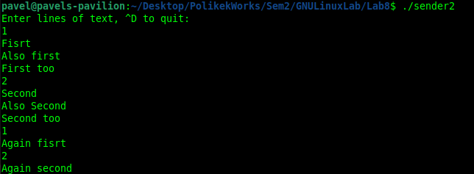sender2
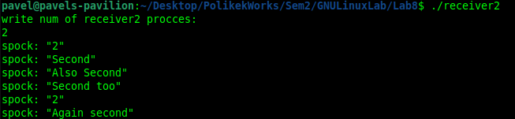receiver2.2
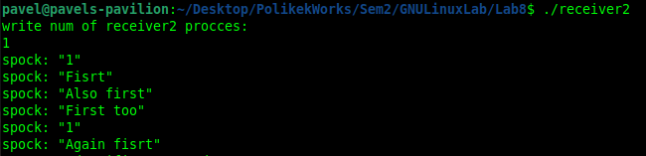receiver2.1
Лабораторная работа №9
«РАБОТА С РАЗДЕЛЯЕМОЙ ПАМЯТЬЮ»
1. Войдите в систему и скопируйте с разделяемого ресурса в свой HOME-каталог набор исходных файлов для девятого занятия.
2. Скомпилируйте и выполните программу gener_shm.cpp демонстрирующую создание сегментов разделяемой памяти. Запустите программу несколько раз и после каждого ее завершения выполните команду ipcs -m . Поясните зависимость процедуры создания сегментов разделяемой памяти от используемых в вызове shmget() флагов.
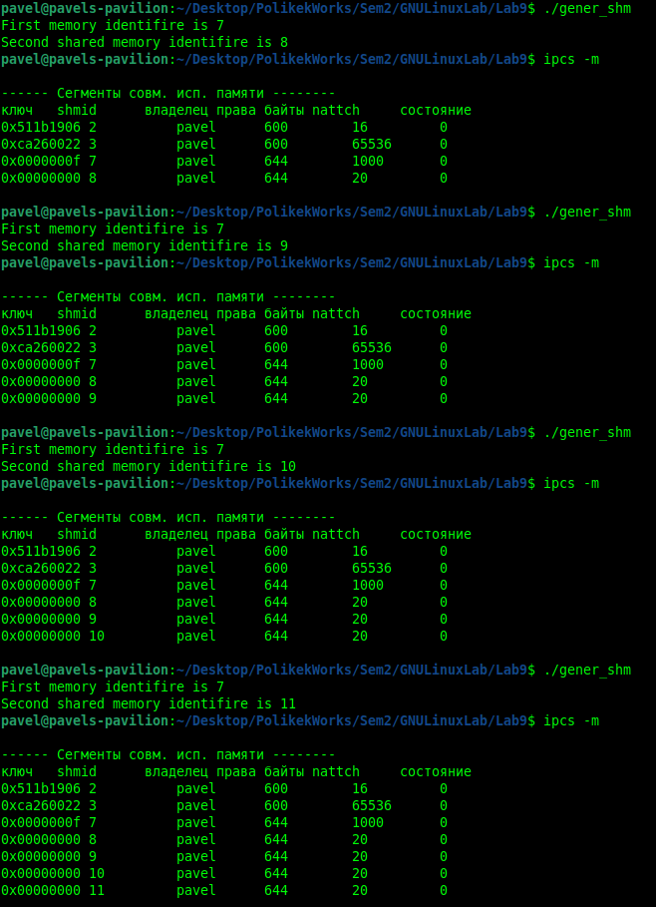
Т.к в функции shmget() использует флаг IPC_CREAT при каждом запуске программы выделяется новый сегмент памяти
3. Удалите созданные на предыдущем шаге сегменты разделяемой памяти с помощью команды ipcrm с соответствующей опцией и значением id сегмента или ключа.
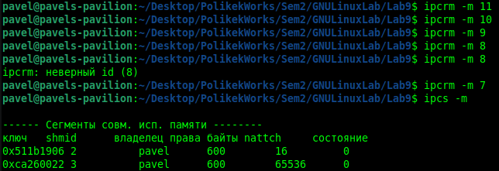
4. Скомпилируйте shmdemo.cpp , осуществляющую операции записи в разделяемую память без разделения доступа к этому общему ресурсу. Символы, записываемые в общую память, передаются в качестве параметра командной строки при запуске процесса shmdemo . Запуск этого процесса без параметров приводит к выводу на консоль текущего содержимого сегмента общей памяти.
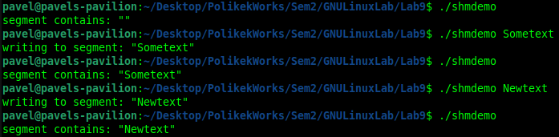
5. Запустите несколько раз процессы типа shmdemo с различными значениями параметров и проиллюстрируйте возможности чтения и записи в сегмент общей памяти независимо исполняемыми процессами. Затем удалите сегмент памяти командой ipcrm .
First Terminal
Second Terminal

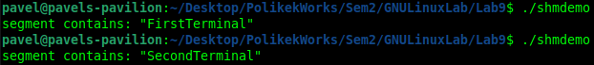Third Terminal
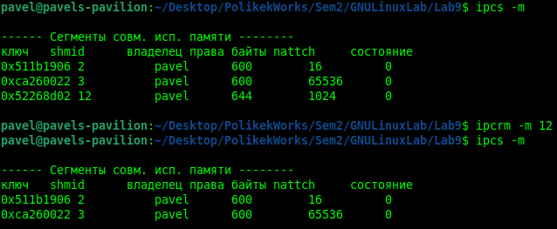
6. Скомпилируйте и выполните программу attach_shm.cpp , иллюстрирующую передачу символьной информации между двумя процессами (родственными) через сегмент общей памяти с модификацией этой информации. Проанализируйте значения выводимой информации о границах сегментов в системной памяти. За счет чего после завершения данной программы сегмент общей памяти уже не присутствует в системе?
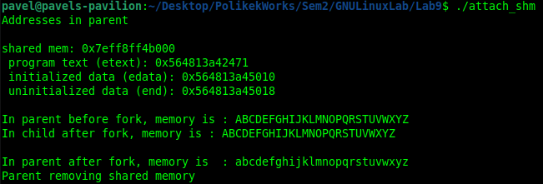
После завершения программы сегмент общей памяти не присутствует в системе из-за 49 строки программы, а именно:
shmctl(shmid, IPC_RMID, (struct shmid_ds *) 0);
В данной строке функция shmctl используется с флагом IPC_RMID, что приводит к удалению системной структуры

7. Составьте программу, создающую три разделяемых сегмента памяти размером 1023 байта каждый. Укажите в вызове shmat() параметр shmaddr = 0 при привязке сегментов. Разместит ли система сегменты в последовательных участках? Позволит ли система ссылку или изменение 1024-го байта любого из этих участков?
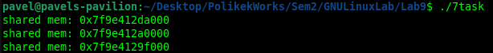
Сегменты размещены не в последовательных участках, система позволяет изменить 1024 байт участков
Лабораторная работа №10
«СОЗДАНИЕ СОЕДИНЕНИЙ НА СОКЕТАХ»
1. Войдите в систему и скопируйте с разделяемого ресурса в свой HOME-каталог набор исходных файлов для десятого занятия.
2. Скомпилируйте и выполните программу socketpair.cpp , иллюстрирующую создание простейшего вида сокета и обмен данными двух родственных процессов. Проанализируйте вывод на консоль. Существует ли зависимость обмена от различных соотношений величин временных задержек (в вызовах sleep()) в процессе-родителе и в процессе-потомке?
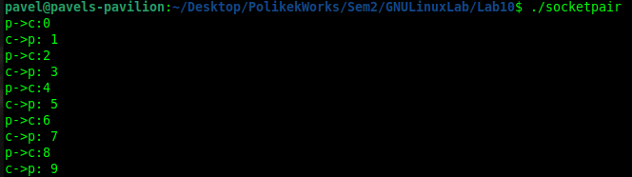
На консоль выводятся сообщения числа посылаемые родителем потомку и обратно. Обмен не зависит от задержек

3. Скомпилируйте программы echo_server.cpp и echo_client.cpp , задавая им при компиляции разные имена (размещаем файлы в одном каталоге). Запустите программы сервера и клиента на разных терминалах. Введите символьную информацию в окне клиента и проанализируйте вывод. Какой разновидности принадлежат сокеты, используемые в данном примере клиент-серверного взаимодействия? С чем связано создание специального файла в текущем каталоге во время исполнения программ?
Разновидность сокетов: datagram sockets
Создание временного сокета связанно с тем, что в программе echo_server существует основной сокет, который создаёт дочерние сокеты для связи с клиентами
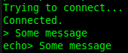 echo_client
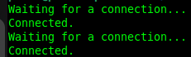echo_server
4. Скомпилируйте c разными именами программы sock_c_i_srv .cpp и sock_c_i_clt.cpp (в них используется общий include файл local_c_i.h). Запустите программы сервера и клиента на разных терминалах. При запуске клиента указывайте в качестве параметра командной строки имя хоста localhost . Введите символьную информацию в окне клиента и поясните вывод. Какой разновидности принадлежат сокеты, используемые в данном примере клиент-серверного взаимодействия?
Разновидность сокетов: stream sockets
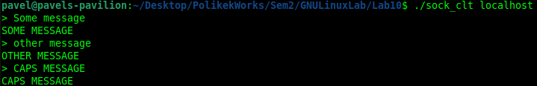catsock_c_i_clt
Сервер возвращает сообщение от клиента в верхнем регистре

5. Модифицируйте программу echo_server.cpp так, чтобы при ответе на запросы клиента что-либо выводилось в окне сервера. Испытайте работу эхо-сервера при одновременной работе с несколькими клиентами.
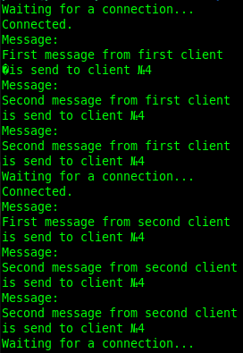echo_server2
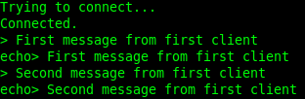echo_client №1
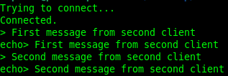echo_client №2
P.S. как мы видим программа echo_server2 не может одновременно принимать сообщение от двух клиентов, поэтому после завершения работы с первым клиентом его сокет закрывается и открывшийся сокет для работы со вторым клиентом приобретает тот же номер

echo_server2
#include <stdio.h>
#include <stdlib.h>
#include <unistd.h>
#include <errno.h>
#include <string.h>
#include <sys/types.h>
#include <sys/socket.h>
#include <sys/un.h>

#define SOCK_PATH "echo_socket"

int main(void)
{
int s, s2, t, len;
struct sockaddr_un local, remote;
char str[100];

if ((s = socket(AF_UNIX, SOCK_STREAM, 0)) == -1)
{
perror("socket");
exit(1);
}

local.sun_family = AF_UNIX;
strcpy(local.sun_path, SOCK_PATH);
unlink(local.sun_path);
len = strlen(local.sun_path) + sizeof(local.sun_family);

if (bind(s, (struct sockaddr *)&local, len) == -1)
{
perror("bind");
exit(1);
}

if (listen(s, 5) == -1)
{
perror("listen");
exit(1);
}

for(;;)
{
int done, n;
printf("Waiting for a connection...\n");
t = sizeof(remote);
if ((s2 = accept(s, (struct sockaddr *)&remote, (socklen_t *)&t)) == -1)
{
perror("accept");
exit(1);
}

printf("Connected.\n");

done = 0;
do
{
n = recv(s2, str, 100, 0);
printf("Message:\n%sis send to client №%i\n", str, s2);
if (n <= 0)
{
if (n < 0) perror("recv");
done = 1;
}

if (!done)
if (send(s2, str, n, 0) < 0)
{
perror("send");
done = 1;
}
} while (!done);
close(s2);
}
return 0;
}
Лабораторная работа №11
«ВЗАИМОДЕЙСТВИЕ ПРОЦЕССОВ ПО СЕТИ»
1. Войдите в систему и скопируйте с разделяемого ресурса в свой HOME-каталог набор исходных файлов для одиннадцатого занятия.
2. Скомпилируйте и запустите программу server_game.cpp , иллюстрирующую обмен данными с клиентскими приложениями по итеративной схеме.
3. Запустите другой терминал и проверьте с него наличие в системе созданного сервером сокета и то, что он находится в состоянии LISTEN. Для этого выполните команду netstat -a | grep 1066 . Проанализируйте вывод данной команды и объясните ее смысл.
I. В программе используется протокол TCP
II. Локальный адрес: 0.0.0.0:0
III. Внешний адрес: 0.0.0.0
IV. Состояние
4. Запустите в качестве клиентского процесса утилиту telnet с параметрами: telnet localhost 1066 . При организации коммуникации по сети на разных компьютерах вместо localhost при запуске клиента указывается IP-адрес компьютера, на котором был запущен сервер.
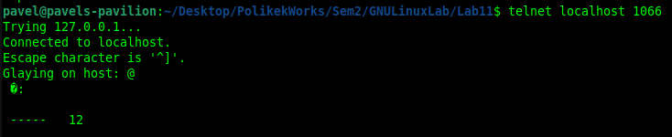
5. Диалог с сервером заключается в угадывании слова. Оно вводится по буквам с клиентского терминала. При этом сервер вместо неугаданных букв выдает символы ”-” , а также считает число оставшихся неудачных попыток (всего их предусмотрено 12).
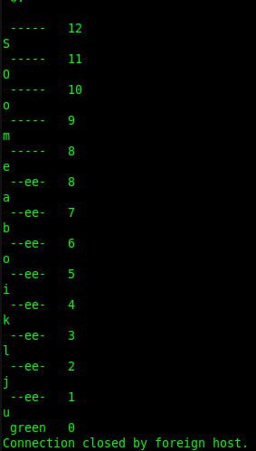
6. Завершите серверное приложение с помощью сигнала kill, и затем определите командой netstat -a | grep 1066 , когда исчезает из системы соединение на сокетах. Во время сеанса обмена также примените команду netstat -a | grep 1066 , чтобы исследовать состояние соединения.
netstat -a | grep 1066 во время сеанса обмена
netstat -a | grep 1066 после применения kill
7. Проделайте все заново, но запускайте не одно клиентское приложение (в виде telnet), а несколько экземпляров с разных терминалов, и попытайтесь работать с них одновременно. Проанализируйте, как сервер будет обслуживать запросы в этом случае.
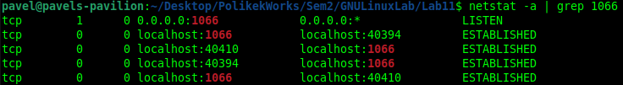netstat -a | grep 1066 при запуске нескольких telnet
Сервер обслужит сначала первое клиентское приложение и только после его завершения перейдёт к следующему

8. Модифицируйте программу server_game.cpp так, чтобы запросы от каждого из клиентов могли обслуживаться конкурентно (путем запуска для каждого нового соединения собственного нового процесса на сервере. Возможно также улучшить качество самой игровой функции guess_word() сервера. Проанализируйте, как обслуживаются запросы в случае конкурентной схемы работы сервера.

server_game2
#include <stdio.h>
#include <stdlib.h>
#include <unistd.h>
#include <string.h>
#include <ctype.h>
#include <syslog.h>
#include <signal.h>
#include <sys/types.h>
#include <sys/socket.h>
#include <netinet/in.h>
#include <netdb.h>
#include <errno.h>

int maxlives = 12;

#define MAXLEN 80 /* max size of string */
#define SERVER_GAME_TCP_PORT 1066

void guess_word(int, int);

int main(void)
{
int sock, fd, client_len;
struct sockaddr_in server, client;

sock = socket(AF_INET, SOCK_STREAM, 0);
if (sock < 0) {
perror("creating stream socket");
exit(1);
}

server.sin_family = AF_INET;
server.sin_addr.s_addr = htonl(INADDR_ANY);
server.sin_port = htons(SERVER_GAME_TCP_PORT);

if (bind(sock, (struct sockaddr *) &server, sizeof (server)) < 0) {
perror("binding socket");
exit(2);
}

listen(sock, 5);
printf("start to listen\n");

while (1)
{
client_len = sizeof(client);
if ((fd = accept(sock, (struct sockaddr *) &client, (socklen_t *)&client_len)) < 0)
{
perror("accepting connection");
exit(3);
}

switch(fork())
{
case -1:
perror("fork");
break;

case 0:
printf("new guess_word start\n");
close(sock);
guess_word(fd, fd);
close(fd);
_exit(0);

default:
close(fd);
}
}
close(sock);
}

/*--------------------------- guess_word() function --------------------------*/

void guess_word(int in, int out)
{
char word_[MAXLEN];
word_[0]= 'L';
word_[1]= 'i';
word_[2]= 'n';
word_[3]= 'u';
word_[4]= 'x';

char *whole_word, part_word[MAXLEN], guess[MAXLEN], outbuf[MAXLEN + 20];
int lives = maxlives; /* Number of lives left */
int game_state = 'I'; /* I => Incomplete, W => User Won, L => User Lost */
int i, good_guess, word_length;
char hostname[MAXLEN];

gethostbyname(hostname);
sprintf(outbuf, "Playing on host: %s:\n\n", hostname);
write (out, outbuf, strlen(outbuf));

/* Pick a word */

whole_word = word_;
word_length = 5;
syslog(LOG_USER|LOG_INFO, "server_game chose word %s", whole_word);

/* No letters are guessed initially */
for (i = 0; i < word_length; i++)
part_word[i] = '-';
part_word[i] = '\0';

sprintf(outbuf, " %s %d\n", part_word, lives);
write(out, outbuf, strlen(outbuf));

while (game_state == 'I')
/* Get guess letters from User */
{
while (read(in, guess, MAXLEN) < 0)
{
if (errno != EINTR)
exit(4);
printf("re-starting the read\n");
} /* Re-start read() if interrupted by signal */
good_guess = 0;
for (i = 0; i < word_length; i++)
{
if (guess[0] == whole_word[i])
{
good_guess = 1;
part_word[i] = whole_word[i];
}
}
if (! good_guess) lives--;
if (strcmp(whole_word, part_word) == 0)
game_state = 'W'; /* W => User Won */
else if (lives == 0)
{
game_state = 'L'; /* L => User Lost */
strcpy(part_word, whole_word); /* Show User the word */
}
sprintf (outbuf, " %s %d\n", part_word, lives);
write(out, outbuf, strlen(outbuf));
}
}

